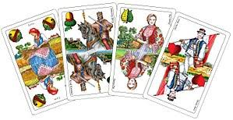
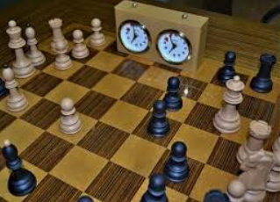

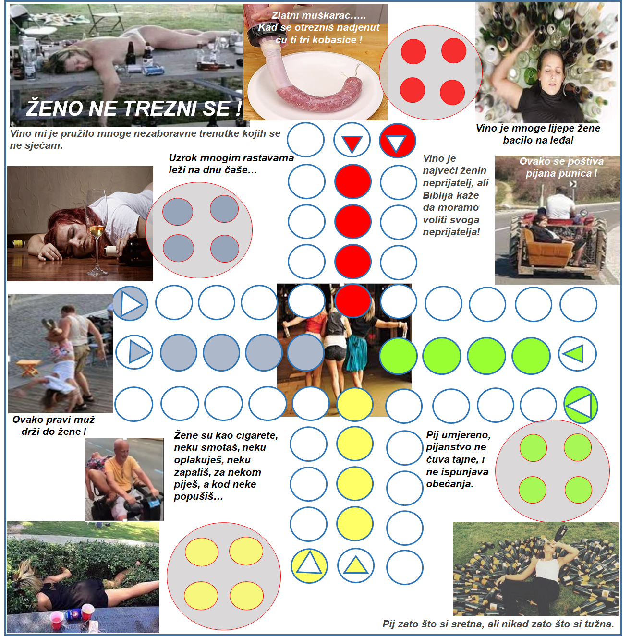
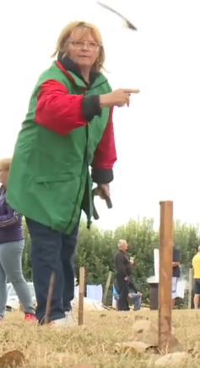
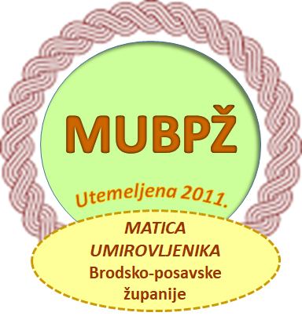
SPOTSKI SUSRET U STAROM PETROVOM SELU
08.05.2025.
Poštovane umirovljenice i umirovljenici, uvaženi gosti!
U Staro Petrovo Selo na sportske susrete doveli smo ranu starost, kasnu mladost i treću dob,. Ovim susretima pravimo album prijateljstva i klešemo ga u kamen mudrosti zajedničke treće dobi. Prijateljstvo je zvijezda koja nebo krasi, umirovljenici je čuvaju da se ne ugasi.
Mi umirovljenici smo generacija u mudrim godinama još iz doba vinila i perlona iz prošlog stoljeća, kako to daleko zvuči, a kako je brzo prošlo?.
Kada vas gledam neki mi djeluju kao da su zaključani u kasnoj mladosti, a drugi kao da šetaju u ranoj starosti.
Svima u kasnoj mladosti želim da još dugo ostanu tako mladi na jednosmjernoj cesti kojom su krenuli u ranoj mladosti, jer im se nećujno šulja rana starost.
Svi koji ste u ranoj starosti znajte da su vaši zubi sve skuplji.

Za gospođe u kasnoj mladosti postoji izreka „Vaša kasna mladost završava kada se vaš kozmetički neseser pretvara u torbicu s lijekovima“.
Mi nemamo moć da zaustavimo život koji prolazi, ali imamo moć da mu damo smisao zajedničkim druženjem, to činimo i danas na sportskom druženju.
Umirovljenici treba da zagrle sjećanja koja su u životu prošla, da prihvate stvarnost koja je od života ostala i da se raduju budućnosti koja u životu dolazi.
Uvijek prijateljstvo nađe pukotinu u srcu umirovljenika, poveže nam duše i daje smisao životu.
Pitali su umirovljenika koji je slavio srebrni pir. Kako ste uspjeli toliko godina ostati vjerni svojoj supruzi Ruži?. On odgovara „Samo se jedna Ruža miriše, za ostalima se uzdiše“!

Danas su last-minute umirovljeničkog sporta. Pogledajmo u kristalnu kuglu rakije i vina da bi dobili odgovore gdje je nestala rana mladost.
Poruka umirovljenicima „Čuvajte svoje koke, jer je piletina puna salmonele“.

Živjela vaša kasna mladost u zagrljaju rane starosti.
Svima osobno želim da od prihoda ljubavi sretno živite u trećij dobi!.
Veselite se obećanjima 13. mirovine, znajte oduvijek je broj 13 bio nesretni broj.

Sve Vas lijepo pozdravljam s pozdravom.
Veseli i zdravi bili graševinu pili!
Predsjednik MUBPŽ
Ivan Topić

